Presseinformation

Neuer Geschäftsführer Vertrieb und neuer Marketing Leiter bei Zumtobel, Deutschland

Dornbirn, Oktober 2013 – Mit Wirkung zum 01. Oktober 2013 hat Dominique Osstyn die Position des Geschäftsführers Vertrieb Deutschland in der Zumtobel Licht GmbH übernommen. In seiner Funktion wird Osstyn die Wachstumspläne der Zumtobel Licht GmbH für den deutschen Markt umsetzen und direkt an Christian Warum, Commercial Director Zumtobel Sales Europe berichten. Dominique Osstyn besitzt umfangreiche Vertriebs- und Marketing-Erfahrung: Zuletzt war der 47-Jährige als Managing Director bei Sapa Building System und als CEO bei ASSA ABLOY Belgium & Luxemburg beschäftigt.
Osstyn folgt auf Kai-Uwe Pirweck, der seit 01. Oktober eine führende Rolle im globalen Marketing bekleidet und dort als Global Marketing Analyst die Entwicklung der Marke Zumtobel weltweit vorantreiben soll.

Ab dem 01. November 2013 wird zudem Jeroen Rijswijk die Position Leiter Marketing Vertrieb Deutschland übernehmen. Der 42-Jährige fungierte zuletzt als Generaldirektor und Mitbegründer der Firma Lucio International B.V. sowie als Interimsmanager und Projektleiter bei Interim LTC Company (Noortek) in Saudi Arabien. Zuvor war der technische Betriebswirt in verschiedenen leitenden Positionen bei Philips tätig. In seiner Funktion wird Rijswijk die Produktstrategie sowie die Vermarktung der Produkte für den deutschen Markt verantworten.

„Wir bedanken uns bei Kai-Uwe Pirweck für sein Engagement und seinen Erfolg in Deutschland. Seine umfangreiche Erfahrung wird helfen, unsere Wachstumsstrategie global umzusetzen und zum Erfolg zu führen“, sagt Christian Warum, Commercial Director Zumtobel Sales Europe. „Mit Dominque Osstyn und Jeroen Rijswijck konnten wir Manager mit Format und belegbarem Erfolg sowie fundierten Kenntnissen der Branche gewinnen, die den von Kai-Uwe Pirweck initiierten Wachstumskurs in Deutschland erfolgreich fortsetzen werden.“
Bildunterschriften:

(Photo Credits: Zumtobel)

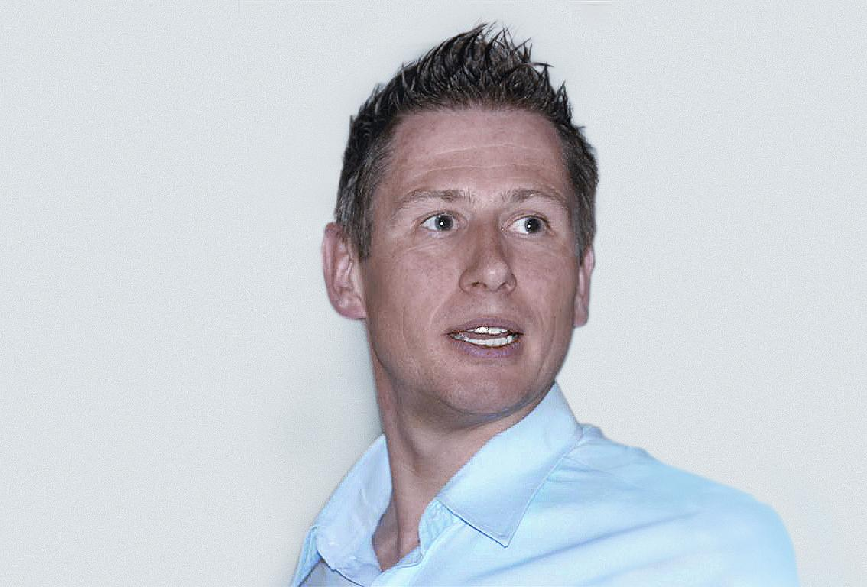
Bild 1: Dominique Osstyn, Geschäftsführer Vertrieb Deutschland, Zumtobel Licht GmbH

Bild 2: Jeroen Rijswijk, Leiter Marketing Vertrieb Deutschland, Zumtobel Licht GmbH, ab 01.11.2013

Weitere Informationen:
Zumtobel Lighting GmbH
Sophie Moser
PR Manager
Schweizer Strasse 30
A-6850 Dornbirn

Tel +43-5572-390-26527
Mobil +43-664-80892-3202
Email sophie.moser@zumtobel.com

www.zumtobel.com

Über Zumtobel
Zumtobel, international führender Anbieter von ganzheitlichen Lichtlösungen, macht das Zusammenspiel von Licht und Architektur erlebbar. Als Innovationsführer bietet Zumtobel ein umfassendes Portfolio an hochwertigen Leuchten und Lichtmanagementsystemen für die professionelle Gebäudebeleuchtung in den Bereichen Büro, Bildung, Verkauf, Handel, Hotel und Wellness, Gesundheit, Kunst und Kultur sowie Industrie an. Zumtobel ist eine Marke der Zumtobel AG mit Konzernsitz in Dornbirn, Vorarlberg (Österreich).

Zumtobel. Das Licht.

